Humano Damarano:
Encontrados principalmente no noroeste de Faerûn, os Damaranos são de altura e constituição mediana, com tons de pele que vão desde o moreno ao claro. Seu cabelo é geralmente castanho ou negro, e seus olhos são muito variáveis, embora o castanho seja o mais comum.

Alinhamento:
A neutral good character does the best that a good person can do. He is devoted to helping others. He works with kings and magistrates but does not feel beholden to them. Creatures of neutral good alignment believe that there must be some regulation in combination with freedom.
You shall lie only to evildoers, not harm the innocent, not murder, help the needy, honor those who promote goodness, follow the law unless breaking the law results in more good, not betray others, bring evildoers to justice, and steal only to promote goodness.
You shall not Fail to speak out against an evil act, Follow a law or keeping your word when you feel that breaking the law would result in more good, Theft, robbery, or willful vandalism unless it harms an evil being or cause, Fail to assist good beings when they are in need, Turn down a chance to destroy or bring justice to an evil being, Betray a friend or ally for an evil reason, Aid the servants of Evil.
The following actions are honorable for this alignment:
Allowing a disarmed enemy to pick up his weapon, Allowing the enemy to attack first, Defeating a superior opponent, Picking up the funeral expenses of someone you slew in combat, refusing medical treatment for the good of the party, Saving the life of another at great risk to own self, Taking an arrow or hit for someone else, Taking prisoners.
The following actions are dishonorable for this alignment:
Attacking an unarmed or obviously inferior opponent, Defeated by an inferior opponent, Delivering death blow to a helpless opponent, Desecrating an enemy's corpse, Dirty fighting, Fleeing a battle that's obviously going poorly, Fleeing a fight with a superior opponent, Fleeing a fight with an equal opponent, Killing a host who has provided you food or shelter, Neglecting to properly bury a member of one's own race, Rash or improper social behavior, Refusing a fair contest/challenge, Surrendering, Treason.

Nome do personagem: Dédalo Dias
Classe Guerreiro111
raça: Humano Damarano
Antecedente: Eremita
tendência: Neutro Bom
nome do jogador: João Vítor
Vida de isolamento: Eu me afastei da sociedade após um evento que mudou minha vida.
traços de personalidade: Eu estou trabalhando em uma grande teoria filosófica e adoro partilhar minhas ideias.
ideiais Pensamento Livre. Questionamentos e curiosidade são os pilares do progresso. (Caótico)
ligações Eu ainda busco o esclarecimento que eu perseguia durante meu isolamento e continuo a me iludir.
Defeitos Eu escondo nas sombras, pensamentos sanguinários que meu isolamento e meditação não conseguiram apagar
CARACTERÍSTICAS DE CLASSE Guerreiro
Como um guerreiro, você adquire as seguintes características de classe.
PONTOS DE VIDA
Dado de Vida: 1d10 por nível de guerreiro
Pontos de Vida no 1° Nível: 10 + seu modificador de Constituição
Pontos de Vida nos Níveis Seguintes: 1d10 (ou 6) + seu modificador de Constituição por nível de guerreiro após o 1°
PROFICIÊNCIAS
Armaduras: Todas as armaduras, escudos
Armas: Armas simples, armas marciais
Ferramentas: nenhum
Testes de Resistência: Força, Constituição
Perícias: Escolha duas dentre Acrobacia, Adestrar animais, Atletismo, História, Intuição, Intimidação, Percepção e Sobrevivência
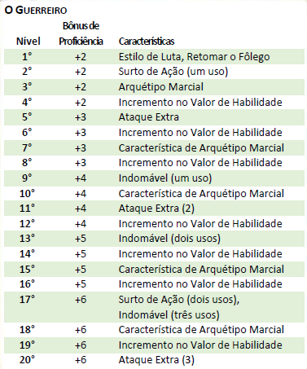
Línguas: Humano, Dracônico e Silvestre
Proeficiências: Todas armaduras, escudos, armas simples, armas marciais.

EQUIPAMENTO
Você começa com o seguinte equipamento, além do equipamento concedido pelo seu antecedente:

cota de malha
uma arma marcial e um escudo
uma besta leve e 20 virotes
• (a) uma pacote de aventureiro
(b) um pacote de explorador

DUELISMO
Quando você empunhar uma arma de ataque corpo-a-corpo em uma mão e nenhuma outra arma, você ganha +2 de bônus nas jogadas de dano com essa arma.

TRAÇOS RACIAIS DOS HUMANOS
É difícil fazer generalizações sobre os humanos, mas seu humano possui as seguintes características.
Aumento no Valor de Habilidade. Todos os seus valores de habilidade aumentam em 1.
Idade. Os humanos chegam à idade adulta no final da adolescência e vivem menos de um século.
Tendência. Os humanos não possuem inclinação a nenhuma tendência em especial. Os melhores e os piores são encontrados entre eles.
Tamanho. Os humanos variam muito em altura e peso, podem ter quase 1,50 metro ou mais de 1,80 metro. Independentemente da sua posição entre esses valores, o seu tamanho é Médio.
Deslocamento. Seu deslocamento base de caminhada é 9 metros.
Perícias. Você ganha proficiência em uma perícia, à sua escolha.
Idiomas. Você pode falar, ler e escrever Comum e outro idioma adicional, à sua escolha. Os humanos normalmente aprendem os idiomas dos povos que convivem, incluindo dialetos obscuros. Eles gostam de rechear seu discurso com palavras emprestadas de outras línguas: xingamentos orcs, expressões musicais élficas, frases militares anãs e outros.

